EEA3加密算法复现与调试过程
- 拷贝3GPP官方文档提供的EEA3加密算法的技术说明附录里的源码，以及ZUC算法的源码到本地，编写测试代码，把官方文档提供的5个样例加载进去。
- 踩坑：测试数据的输入。
  - 除了LENGTH参数，其他均为16进制的输入；
  - 明文的长度建议是8的整数倍，即大小为整字节，没有自动填充的比特0，否则自动填充的非明文内容的比特0也会参与加密运算，导致密文的最后一个字节加密错误。换句话说，Message的Length的粒度，即明文的分辨率，需要精确到bit，而不是byte。
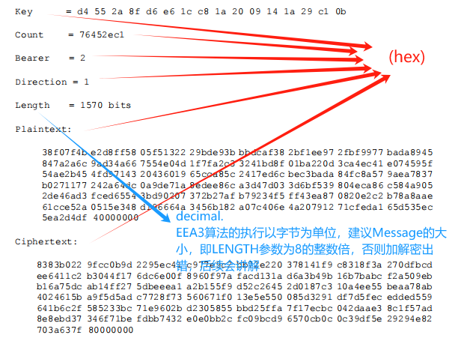
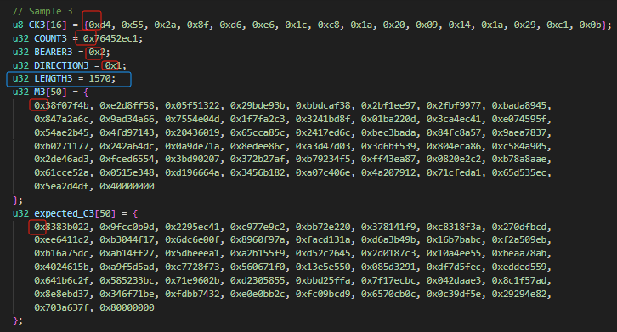
- 对于非整字节的消息（例如，193bits），也可以得到对应的加密结果，需要在原算法加密完之后，对密文的最后一个byte进行精度纠正。非Message内容的bit需要置0。这个问题和对应的解决办法可见这篇期刊的论文：
EEA3 and EIA3 Verification and Analytical Evaluation

- 对原代码不加修改，5个样例通过情况如下表，结合Messsage的Length看结果，可以验证上述的内容：
Sample | 通过情况 | 说明
1 | Yes | 末位字节不匹配（length 193）
2 | No | 末位字节不匹配（length 1570）
3 | Yes | 通过（length 800）
4 | No | 末位字节不匹配（...）
5 | Yes | 末位字节不匹配（...）

- 按照改进论文的方法（如下图），对密文末字节进行校正（丢弃无效的填充比特），可通过5个官方样例。EEA3算法复现成功。
